РАБОЧАЯ ПРОГРАММА
ПО ОСНОВАМ СОЦИАЛЬНОЙ ЖИЗНИ ДЛЯ 6 КЛАССА

Содержание

1. Пояснительная записка  2. Общая характеристика учебного предмета, коррекционного курса с учетом особенностей его освоения обучающимися  3. Описание места учебного предмета, курса в учебном плане  4. Личностные и предметные результаты освоения учебного предмета, коррекционного курса  5. Содержание учебного предмета, коррекционного курса  6. Тематическое планирование с определением основных видов учебной деятельности обучающихся | 3  3  4  4  7  9
7. Описание учебно-методического и материально-технического обеспечения образовательной деятельности  7.1 методические и учебные пособия  7.2 перечень материально-технического обеспечения  7.3.интернет-ресурсы  Приложение | 10  10  10  11  12

1. Пояснительная записка

Рабочая программа по основам социальной жизни для 6 класса разработана в соответствии с Федеральным государственным образовательным стандартом образования обучающихся с умственной отсталостью (интеллектуальными нарушениями) (в ред. Приказа Министерства образования и науки российской федерации от 19 декабря 2014 г. № 1599), Учебным планом, календарным учебным графиком БОУ «Чебоксарская общеобразовательная школа-интернат для обучающихся с ограниченными возможностями здоровья» Минобразования Чувашии на 2021/2022 учебный год.
Основой для разработки послужили Программы специальных (коррекционных) общеобразовательных учреждений для 5-9 классов под редакцией И. М. Бгажноковой (Программа специальных (коррекционных) общеобразовательных учреждений. 5-9 классов // Под редакцией И. М. Бгажноковой. – М.: Просвещение, 2013).
Учебный предмет «Основы социальной жизни» имеет своей целью практическую подготовку обучающихся с умственной отсталостью (интеллектуальными нарушениями) к самостоятельной жизни и трудовой деятельности в ближайшем и более отдаленном социуме.
Основные задачи, которые призван решать этот учебный предмет, состоят в следующем:
― расширение кругозора обучающихся в процессе ознакомления с различными сторонами повседневной жизни;
― формирование и развитие навыков самообслуживания и трудовых навыков, связанных с ведением домашнего хозяйства;
― ознакомление с основами экономики ведения домашнего хозяйства и формирование необходимых умений;
― практическое ознакомление с деятельностью различных учреждений социальной направленности; формирование умений пользоваться услугами учреждений и предприятий социальной направленности;
― усвоение морально-этических норм поведения, выработка навыков общения (в том числе с использованием деловых бумаг);
― развитие навыков здорового образа жизни; положительных качеств и свойств личности.

2. Общая характеристика учебного предмета

Содержание программы отражено в восьми разделах: «Личная гигиена и здоровье», «Охрана здоровья», «Жилище», «Одежда и обувь», «Питание», «Транспорт», «Средства связи».
Материал программы расположен по принципу усложнения и увеличения объема сведений. Последовательное изучение тем обеспечивает возможность систематизировано формировать совершенствовать у детей с ограниченными возможностями здоровья необходимые им навыки самообслуживания, ведения домашнего хозяйства, ориентировки в окружающем, а также практически ознакомиться с предприятиями, организациями и учреждениями, в которые им предстоит обращаться по различным вопросам, начав самостоятельную жизнь. Большое значение имеют разделы, направленные на формирование умений пользоваться услугами предприятий службы быта, торговли, связи, транспорта, медицинской помощи
Цель предмета - формирование у учащихся знаний о самостоятельной жизни, их практическое обучение жизненно необходимым бытовым умениям и навыкам, развитие общетрудовых навыков, коммуникативных умений, а также практические навыки по шитью. Уроки по предмету «Основы социальной жизни» направлены не только на практическую подготовку обучающихся к самостоятельной жизни и труду, но и на формирование основных навыков здорового образа жизни.
Основной формой организации образовательного процесса является урок, который строится на принципах коррекционно-развивающего обучения. Широко используются нетрадиционные формы проведения урока: урок-игра, урок-виртуальная экскурсия, урок-диалог, видеоурок, урок-деловая игра.

3. Описание места учебного предмета в учебном плане

Федеральный базисный учебный план для образовательных учреждений Российской Федерации предусматривает обязательное изучение предмета Основы социальной жизни в 6 классе в количестве 35 часов. Данная рабочая программа в соответствии с Учебным планом, Календарным учебным графиком БОУ «Чебоксарская общеобразовательная школа-интернат для обучающихся с ограниченными возможностями здоровья» Минобразования Чувашии на 2021/2022 учебный год, предусматривает изучение предмета домоводство в количестве - 35 часов (1 часа в неделю, 35 учебных недель).

4.Личностные и предметные результаты освоения учебного предмета, коррекционного курса
Результаты освоения с обучающимися с легкой умственной отсталостью (интеллектуальными нарушениями) освоения учебного предмета оцениваются как итоговые на момент завершения образования.
Освоение обучающимися рабочей программы по основам социальной жизни, которая создана на основе ФГОС, предполагает достижение ими двух видов результатов: личностных и предметных.
В структуре планируемых результатов ведущее место принадлежит личностным результатам, поскольку именно они обеспечивают овладение комплексом социальных (жизненных) компетенций, необходимых для достижения основной цели современного образования – введения обучающихся с умственной отсталостью (интеллектуальными нарушениями) в культуру, овладение ими социокультурным опытом.
Личностные результатыосвоения образования рабочей программы по физической культуре включают индивидуально-личностные качества и социальные (жизненные) компетенции обучающегося, социально значимые ценностные установки
Личностные учебные действия представлены следующими умениями:
• гордиться школьными успехами и достижениями как собственными, так и своих товарищей;
• осознанно относиться к выбору профессии;
• понимать личную ответственность за свои поступки на основе представлений о этических нормах и правилах поведения в современном обществе;
• соблюдать правила безопасного и бережного поведения в природе и обществе;
Метапредметные результаты включают в себя коммуникативные учебные действия, регулятивные учебные действия и познавательные учебные действия.
Коммуникативные учебные действия включают умения:
• вступать и поддерживать коммуникацию в разных ситуациях социального взаимодействия (учебных, трудовых, бытовых и др.);
• слушать собеседника, вступать в диалог и поддерживать его, использовать разные виды делового письма для решения жизненно значимых задач;
• дифференцировать (вопросы, ответы, приветствие, отрицание и др,) в коммуникативных ситуациях с учетом специфики участников ( возраст, социальный статус, знакомый, незнакомый и др,)
• использовать разные виды делового письма для решения жизненно значимых задач.
Регулятивные учебные действия представлены умениями:
• принимать и сохранять цели и задачи решения типовых учебных и практических задач, осуществлять коллективный поиск средств их осуществления;
• осознанно действовать на основе разных видов инструкций для решения практических и учебных задач;
• осуществлять взаимный контроль в совместной деятельности;
• обладать готовностью к осуществлению самоконтроля в процессе деятельности;
• адекватно реагировать на внешний контроль и оценку, корректировать в соответствии с ней свою деятельность.
Познавательные учебные действия:
• дифференцированно воспринимать окружающий мир, его временно-пространственную организацию;
• использовать усвоенные логические операции (сравнение, анализ, синтез, обобщение, классификацию, установление аналогий, закономерностей, причинно-следственных связей) на наглядном, доступном вербальном материале, основе практической деятельности в соответствии с индивидуальными возможностями;
• использовать в жизни и деятельности некоторые межпредметные знания, отражающие несложные, доступные существенные связи и отношения между объектами и процессами.
Предметные результаты:
1) навыки самообслуживания и ведения домашнего хозяйства, необходимые в повседневной жизни;
2) знание названий, назначения и особенностей функционирования организаций, учреждений и предприятий социальной направленности;
3) умения обращаться в различные организации и учреждения социальной направленности для решения практических жизненно важных задач;
Минимальный и достаточный уровни усвоения предметных результатов.
Минимальный уровень:
представления о разных группах продуктов питания; знание отдельных видов продуктов питания, относящихся к различным группам; понимание их значения для здорового образа жизни человека;
приготовление несложных видов блюд под руководством учителя;
представления о санитарно-гигиенических требованиях к процессу приготовления пищи; соблюдение требований техники безопасности при приготовлении пищи;
знание отдельных видов одежды и обуви, некоторых правил ухода за ними; соблюдение усвоенных правил в повседневной жизни;
знание правил личной гигиены и их выполнение под руководством взрослого;
знание названий предприятий бытового обслуживания и их назначения; решение типовых практических задач под руководством педагога посредством обращения в предприятия бытового обслуживания;
знание названий торговых организаций, их видов и назначения;
совершение покупок различных товаров под руководством взрослого;
первоначальные представления о статьях семейного бюджета;
представления о различных видах средств связи;
знание и соблюдение правил поведения в общественных местах (магазинах, транспорте, музеях, медицинских учреждениях);
знание названий организаций социальной направленности и их назначения.
Достаточный уровень:
знание способов хранения и переработки продуктов питания;
составление ежедневного меню из предложенных продуктов питания;
самостоятельное приготовление несложных знакомых блюд;
самостоятельное совершение покупок товаров ежедневного назначения;
соблюдение правил личной гигиены по уходу за полостью рта, волосами, кожей рук и т.д.;
соблюдение правила поведения в доме и общественных местах; представления о морально-этических нормах поведения;
некоторые навыки ведения домашнего хозяйства (уборка дома, стирка белья, мытье посуды и т. п.);
навыки обращения в различные медицинские учреждения (под руководством взрослого);
пользование различными средствами связи для решения практических житейских задач;
знание основных статей семейного бюджета; коллективный расчет расходов и доходов семейного бюджета;
составление различных видов деловых бумаг под руководством учителя с целью обращения в различные организации социального назначения.

5. Содержание учебного предмета, коррекционного курса

Личная гигиена и здоровье
Значение личной гигиены для здоровья и жизни человека.
Утренний и вечерний туалет: содержание, правила и приемы выполнения, значение. Личные (индивидуальные) вещи для совершения туалета (зубная щетка, мочалка, расческа, полотенце): правила хранения, уход. Правила содержания личных вещей.
Гигиена зрения. Значение зрения в жизни и деятельности человека. Правила бережного отношения к зрению при выполнении различных видов деятельности: чтения, письма, просмотре телепередач, работы с компьютером.
Негативное влияние на организм человека вредных веществ: табака, алкоголя, токсических и наркотических веществ.
Охрана здоровья
Виды медицинской помощи: доврачебная и врачебная.
Жилище
Общее представление о доме. Типы жилых помещений в городе и сельской местности. Виды жилья: собственное и государственное. Домашний почтовый адрес. Коммунальные удобства в городе и сельской местности. Общие коммунальные удобства в многоквартирных домах (лифт, мусоропровод, домофон, почтовые ящики).
Планировка жилища. Виды жилых комнат: гостиная, спальня, детская комната. Виды нежилых помещений: кухня, ванная комната, санузел. Назначение жилых комнат и нежилых (подсобных) помещений.
Кухня. Нагревательные приборы: виды плит в городской квартире; печь и плита в сельской местности; микроволновые печи. Правила техники безопасности пользования нагревательными приборами.
Одежда и обувь
Одежда. Виды одежды в зависимости от пола и возраста, назначения (деловая, праздничная, спортивная и т.д.), способа ношения (верхняя, нижняя), сезона (летняя, зимняя, демисезонная), вида тканей.Особенности разных видов одежды. Головные уборы: виды и назначение. Роль одежды и головных уборов для сохранения здоровья человека.Магазины по продаже различных видов одежды.
Уход за одеждой. Хранение одежды: места для хранения разных видов одежды; правила хранения.Предупреждение появление вредителей на одежде (моли). Правила и приемы повседневного ухода за одеждой: стирка, глажение, чистка, починка. Ручная и машинная стирка изделий.
Обувь. Виды обуви: в зависимости от времени года; назначения (спортивная, домашняя, выходная и т.д.); вида материалов (кожаная, резиновая, текстильная и т.д.).
Уход за обувью. Хранение обуви: способы и правила. Чистка обуви. Использование кремов для чистки обуви. Виды кремов для чистки обуви; их назначение. Сушка обуви. Правила ухода за обувью из различных материалов.
Питание
Организация питания семьи. Значение питания в жизни и деятельности людей. Влияние правильного питания на здоровье человека. Режим питания. Разнообразие продуктов, составляющих рацион питания.
Приготовление пищи. Место для приготовления пищи и его оборудование. Гигиена приготовления пищи.
Чай и кофе. Виды чая. Способы заварки чая. Виды кофе. Польза и негативные последствия чрезмерного употребления чая и кофе.
Магазины по продаже продуктов питания. Основные отделы в продуктовых магазинах.
Завтрак. Блюда для завтрака; горячий и холодный завтраки. Бутерброды. Блюда из яиц (яйца отварные; яичница-глазунья). Напитки для завтрака. Составление меню для завтрака. Отбор необходимых продуктов для приготовления завтрака. Приготовление некоторых блюд для завтрака. Стоимость и расчет продуктов для завтрака. Посуда для завтрака. Сервировка стола.
Средства связи
Основные средства связи: почта, телефон, телевидение, радио, компьютер.
Транспорт
Городской транспорт. Виды городского транспорта. Оплата проезда на всех видах городского транспорта. Правила поведения в городском транспорте.
Проезд из дома в школу. Выбор рационального маршрута проезда из дома в разные точки населенного пункта. Расчет стоимости проезда

6. Тематическое планирование с определением основных видов учебной деятельности
по учебному предмету «Основы социальной жизни» 6 класс
№ | Название разделов. Темы | Кол-во часов | Виды учебной деятельности
1 | Личная гигиена и здоровье | 5 | Знакомство, ознакомление с планом работы  Правила безопасности в кабинете социально-бытовая ориентировка. Соблюдение санитарно-гигиенических требований на занятиях.
2 | Охрана здоровья | 3 | Знакомство с гигиеной зрения и слуха. Гигиеной чтения. Правила просмотра телевизора, ухода за ушами. Установка настольной лампы.
3 | Одежда и обувь | 5 | Посещение магазина одежды.  Знакомство с правилами выбора одежды.  Уход за одеждой.  Знакомство с правилами выбора обуви.  Уход за обувью (чистка, смазка).  Стирка, глажение белья.  Изучение правил безопасности
4 | Жилище | 10 | Сравнение городских и сельских домов.  Повторение правил пользования лифтом, мусоропроводом, почтовым ящиком.  Изучение правил безопасного пользования с эл.плитой, микроволновой печи, пылесосом, утюгом, электрочайником  Знакомство с разновидностями мебели.  Проведение сухой и влажной уборки мебели, ковровых изделий Уборка помещения (кабинета).  Уход за полом в зависимости от видов покрытия, используя безопасные чистящие (моющие) средства.  Освоение правил безопасного ухода за жилищем.  Знакомство с правилами безопасных способов профилактики и борьбы с насекомыми и грызунами.  Знакомство с видами домашних животных (кошка, собака, птицы)  Изучение правил ухода за домашними животными с учетом санитарно-гигиенических требований.
5 | Питание | 6 | Знакомство с технологией приготовления блюд  Правилами обращения с кухонными приборами, электроприборами. Знакомство с санитарно-гигиеническими правилами.
6 | Средства связи | 2 | Знакомство с основными средствами связи
7 | Транспорт | 2 | Знакомство с правилами дорожного движения, правилами поведения в общественном транспорте. Составление безопасного маршрута из дома в школу.
8 | Повторение изученного | 2
 | Итого | 35

7. Описание учебно-методического и материально-технического обеспечения
образовательного процесса по учебному предмету «Основы социальной жизни»
7.1 Методические и учебные пособия

- ДевятковаТ.А. и др. Социально-бытовая ориентировка в специальных (коррекционных) образовательных учреждениях VIII вида./Под ред. А.М. Щербаковой. М., 2003.
- ЖиленковаВ.Е.Изучение темы «Культуры поведения» на занятиях по социально-бытовой ориентировке с учащимися специальной школы VIII вида // Дефектология, № 4, 2000.
- Келин А.Н. Домашняя кулинария –М. АВЕОНТ, 2010. 680 с.
- Львова С.А.Практический материал к урокам социально-бытовой ориентировки в специальной (коррекционной) общеобразовательной школе VIII вида. 5-9 классы: пособие для учителя. - М.: Гуманитар. изд. центр ВЛАДОС, 2006. - 247 с.
- Межуева Ю.В. Технология. 5 класс. Вариант для девочек: В 2ч. –Саратов: Лицей, 2010. –Ч.1.-64 с.
- Технология. Технология ведения дома: 5 класс: учебник для учащихся общеобразовательных организаций / Н.В. Синицина, В.Д. Симоненко. – М.: Вентана-Граф, 2015.-192с.: ил.
- МиронюкЗ.Н.,Ивершина Н.А. Социально-бытовая ориентировка.5 класс:рабочаятетр.для учащихся спец.(коррекц.)шк./З.Н.Миронюк, Н.А.Ивершина – М.: Гуманитарный изд.центрВладоч, 2016.-40с.,ил.

7.2 Перечень материально-технического обеспечения
Технические средства обучения
- Компьютер
7.3 Интернет-ресурсы

- http://metod-kopilka.ru
- http://videouroki.net/
- http://infourok.ru/
- http://www.myshared.ru/

Приложение №2
к рабочей программе по учебному предмету
«Основы социальной жизни»
Контрольно-измерительные материалы
по основам социальной жизни в 6 классе
Задание: прочитай вопрос и расставь стрелки.
Предметы личной гигиены |  | Средства личной гигиены
 | Полотенце для рук
 | Расческа
 | Крем для рук
 | Носовой платок
 | Полотенце для ног
 | Туалетное мыло
 | Зубная паста
 | Шампунь
 | Крем для лица
 | Мочалка
 | Туалетная бумага
 | Зубная щетка

- Исключи лишнее слово. | Мама, бабушка, сын, отец, дочь, соседка, тётя, дедушка.
. При встрече, кто приветствует первым? | - Младший.  - Старший.  - Не имеет значения.
П Определи последовательность написания почтового адреса: | - Название улицы.  - Индекс населённого пункта.  - Название населённого пункта.  - Номер квартиры.  - Номер дома.
Назови комнату, предназначенную для детей.
Почтовый адрес включает в себя: | - Название улицы.  - Индекс населённого пункта.  - Название населённого пункта.  - Номер дома.  - Номер квартиры.  - Этаж.
Зачеркни лишнее.  Семья – это | мама, папа, подруга, брат, сестра, дедушка.

Жилище
Практическая работа.
1-й уровень. Нарисовать городское и сельское жилище
2-й уровень. Определить городское и сельское жилище. Раскрасить
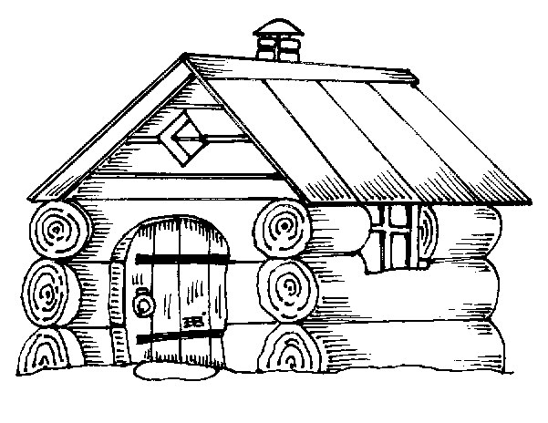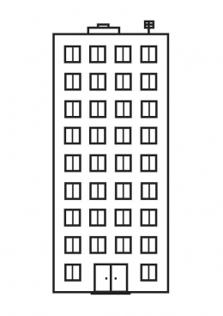

Итоговые занятия
Составить рассказ о своём жилище по вопросам:
1) ты живешь в городе или в деревне?
2) с кем ты живешь?
3) назови членов твоей семьи и как их зовут;
4) сколько комнат в твоем жилище?
5) у тебя есть своя комната?
6) в твоем доме есть животные?

Выберите правильные ответы:
1. Выберите предметы, с которыми можно безопасно играть.
А) бенгальские свечи;
Б) плюшевый медвежонок;
В) спички;
Г) деревянный кубик;
Д) зажигалка;
Е) резиновый мячик.
2. Выберите предметы, неправильное обращение с которыми может привести к пожару.
А) электроутюг;
Б) электрический фонарик;
В) настольная лампа;
Г) радиоприёмник на батарейках;
Д) ёлочные игрушки;
Е) электропаяльник.
3. Где можно сушить бельё?
А) над газовой плитой;
Б) рядом с газовой плитой;
В) на балконе.
4. Какие предметы при возгорании нельзя заливать водой?
А) электроутюг;
Б) кресло;
В) включённый в сеть телевизор;
Г) жир на сковороде.
5. При возникновении пожара ты наберёшь номер телефона «01» и расскажешь:
А) как тебе страшно;
Б) как начался пожар;
В) что горит, адрес, свою фамилию и номер телефона.

Уход за жилищем
Слова для выбора:
ВЕДРО ДЛЯ МЫТЬЯ ПОЛА,
ВЕНИК
САЛФЕТКАВЛАЖНАЯ ИЛИ СУХАЯ
ВЕДРО ДЛЯ МУСОРА
ТРЯПКА ДЛЯ ПОЛА
СОВОК
ЩЕТКА ДЛЯ РАДИАТОРОВ

Расставить слова по порядку
- Сначала возьми………. и подмети пол.
- Собери мусор в …..
- Положи его в……
- Возьми ………..и протри пыль.
- Вымой батареи с помощью…..
- Для мытья полов налей воду в……
- Протри пол…….
Практическая работа. Уборка помещения.
Самостоятельная работа обучающихся под контролем учителя.

Помощники в доме
1. Практическая работа. Правила работы с электрической плитой.
Выполнение работы после показа трудовых приемов.
2. Практическая работа. Правила работы с микроволновой печью.
Выполнение работы после показа трудовых приемов.
3. Практическая работа. Правила работы с пылесосом.
Выполнение работы после показа трудовых приемов.
4. Практическая работа. Правила работы с утюгом.
Выполнение работы после показа трудовых приемов.
5. Практическая работа. Правила работы с утюгом.
Выполнение работы после показа трудовых приемов.
Мебель. Окна, стекла, зеркала
Обозначить «+» правильный вариант.
Уход | Пылесос | Мыть, чистить | Мыть, красить | Протирать мягкой тряпкой
Полированная
Мягкая
Пластиковая
Окрашенная

Мягкая мебель, это- | Стол, стул  Шкаф, комод  Кресло, диван
Как нужно ухаживать за мягкой мебелью? | Стирать горячей водой с порошком  Мыть с мылом  Чистить пылесосом, выбивать
Как нужно ухаживать за зеркалом? | Мыть горячей водой  Протирать влажной тряпкой  Чистить специальным средством

Животные в городской квартире. Домашние животные.
Какие животные не могут жить в городской квартире? | 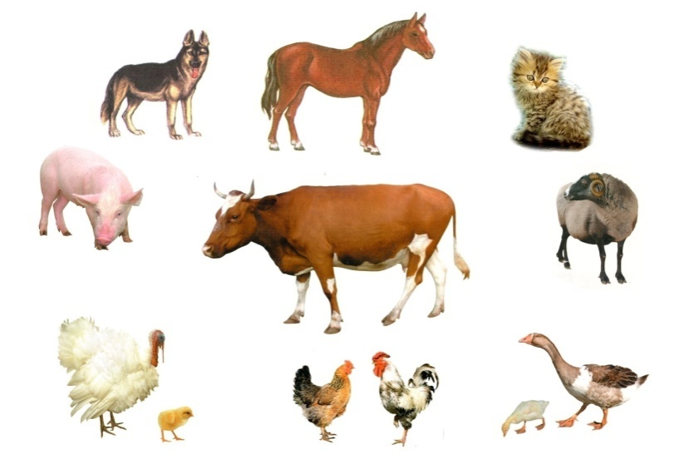
Для перевозки тяжестей используют: | 1) свиней;  2) лошадей;  3) коров.
Чем питаются кошки? | 1) трава;  2) мясо;  3) молоко;  4) косточки.
Чем питаются собаки? | 1) трава;  2) мясо;  3) молоко;  4) косточки.
Чем питается лошадь? | 1) трава;  2) мясо;  3) молоко;  4) косточки.
Чем питается корова? | 1) трава;  2) мясо;  3) молоко;  4) косточки.

Одежда, обувь, белье
Практическая работа. Деловая игра «Необходимые и важные вещи в гардеробе», «Собираем вещи к морю», «На зимние каникулы».
Выбрать из предложенных картинок с вещами необходимые для каждого отдельного случая. Контроль за действиями.
Практическая работа. Уход за обувью.
Выполнение работы после показа трудовых приемов.
1. Из предложенных вариантов выбери правильный ответ, отметь его V.
Виды одежды | По времени года  1.________________  2.________________  3.________________
Выбор одежды, обуви при покупке | Знать свой размер  Покупать то, что попадется  Покупать необходимую вещь
Твои действия в магазине при покупке | Узнай гарантийный срок  Не бери чек  Возьми чек
Уход за одеждой | - _________________  - _________________  - _________________
Что делают с грязной резиновой обувью? | - Моют  - Сушат  - Чистят
Как называется вид одежды, которую носят осенью-весной? | - Осенняя  - Весенняя  - Осенне-весенняя  - Демисезонная
.Что нужно для стирки белья | - 1. Таз  - 2. Крем  - 3. Холодная вода  - 4. Теплая вода  - 5. Мыло туалетное  - 6. Мыло хозяйственное

